vSamler inn penger til norsk Chicago-kirke
samlingspunkt: Siden 1912 har den vært et samlingspunkt for norsk-amerikanere. Nå står det skralt til med den ærverdige Minnekirken.
SteinGudvangen KPK
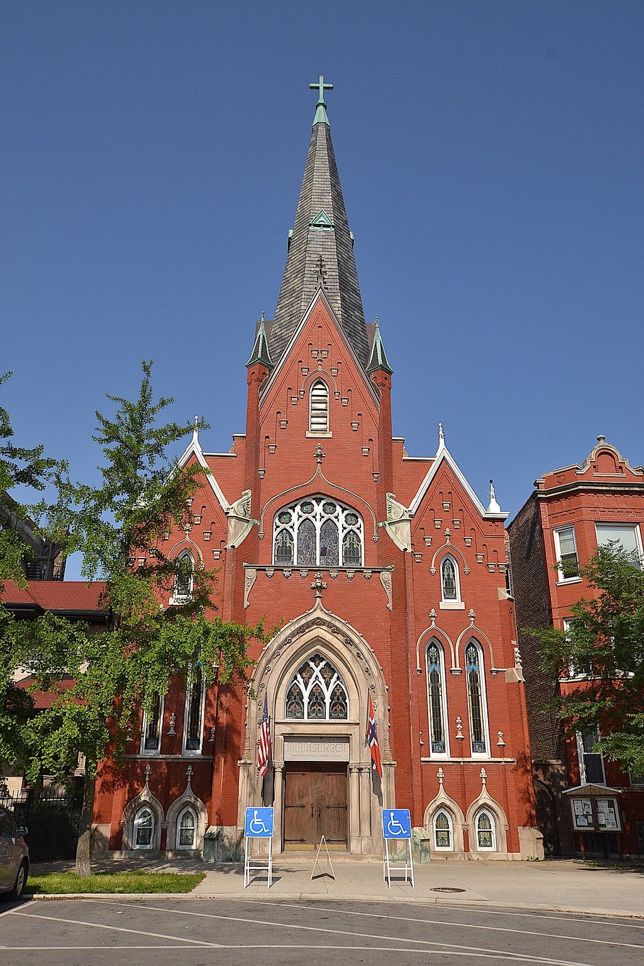
SKADET: Fronten på Minnekirken tar seg fortsatt flott ut etter 108 år, men bak fasadesteinen har det trengt inn vann som har gitt omfattende skader, og disse må repareres.
På begge sider av Atlanteren appelleres det for tiden til givere som har syn for saken, og sjansene for å få inn penger bør være gode siden Minnekirken eller Norwegian Lutheran Memorial Church, som den egentlig heter har nokså mange venner i flere land.
Etter undersøkelser i fjor ble det gjort strakstiltak for å sikre bygningen. Det ble fastslått at kostbart vedlikeholdsarbeid var nødvendig for at kirken skal kunne bevares for fremtiden.
Arbeidet må gjøres samtidig med at trafikale omlegginger medfører omfattende gravearbeider i nærområdet. Dette øker behovet for å forsikre seg om at Minnekirkens struktur vil tåle påkjenningene. Dette er så kostbart at menigheten nå søker hjelp utenfor de lokale kirkegjengernes rekker.
– Det er trengt inn vann mellom mursteinene i fasaden og selve kirkeveggen. Dette er en dyr affære. Kostnaden blir på over 500.000 dollar, eller 4-5 millioner kroner, opplyser Torbjørn Greipsland til Kristelig Pressekontor.
Greipsland, som i en årrekke var redaktør i KPK, var pastor for menigheten fra 1991 til -93. Andre nordmenn som har vært pastor der de senere år, er Hans Aage Gravaas og Kenneth Andresen.
Det er søkt om støtte hos byens myndigheter, blant annet begrunnet i at Minnekirken har en såkalt Landmark status . Det vil si at den er en bygning av stor historisk verdi som derfor er fredet. Dette gjør også at det må tas særlige hensyn under restaureringsarbeidet. Det skal være bevilget omkring 250.000 dollar til dette, men den lille forsamlingen må likevel samle inn et betydelig beløp selv for å dekke sine utgifter.
– Vi søker støtte hos vår egne medlemmer, i nærmiljøet og hos venner over hele USA, i Norge og i Canada, skriver menigheten i tilknytning til innsamlingskampanjen som er startet på nettet.
Kari Diesen-Dahl, som er kirkevert i Minnekirken, sier mange i Norge enten har bodd i denne delen av USA eller vært på besøk.
–Folk setter pris på å se denne vakre bygningen, sier hun til KPK.
Norsk liturgi
Minnekirken er ifølge Wikipedia en av to amerikanske kirker som fremdeles bruker norsk som primært liturgispråk. Den andre er Mindekirken i Minneapolis i Minnesota.
Bydelens skandinaviske historie blir tydelig når man oppdager at Minnekirken i første del av i forrige århundre i North Side alene hadde selskap av over 20 andre kirker der norsk ble brukt. Nå er Minnekirken den eneste som er igjen av slike samlingspunkter i Chicago, og det er 65 mil til Minneapolis hvor den andre kirken i USA med samme funksjon ligger.
– Vi samles til gudstjenester hver helg, og spesielt når vi har konserter eller tilstelninger er vi ganske mange som fyller kirken, sier Kari Diesen-Dahl.
Det opereres ikke med medlemstall, men når menigheten skal informere om arrangementer sendes det brev til over 900 familier bare i delstaten Illinois, mens menighetsbladet som lages tre-fire ganger i året, sendes til over 1500 familier i USA, Canada og Norge.
– De som har bodd her og har flyttet, liker å holde kontakten med Minnekirken ved like, sier Diesen-Dahl.
Norsk mat
Kirken ved Lake Michigan bar først navnet Christ Church, men ble omdøpt i 1934, delvis på grunn av et krigsminnesmerke som ligger like ved.
Minnekirken er et fast punkt for amerikanere med norske aner, og i tillegg til gudstjenester, arrangeres det kurs i norsk matlaging. 17. mai markeres med entusiasme, og julebasaren er en årlig foreteelse. Hvert år har menigheten også et stort kakesalg under merkelappen Taste of Norway .
Språkmiks
Presten de har for tiden, David Schoenknecht, har tysk bakgrunn. Han har interesse for «det som er norsk», selv om han ikke snakker språket. Men den ukentlige gudstjenesten holdes på en blanding av norsk og engelsk.

